**Kary za brak segregacji śmieci. Sądy mają pełne ręce roboty-12/05/2025r**

**Czy brak segregacji odpadów przez jednego mieszkańca bloku uzasadnia nałożenie wyższych opłat za wywóz dla całej wspólnoty? Sądy zajmują się tą kwestią zaskakująco często. W sprawie kar wydano już setki orzeczeń.**

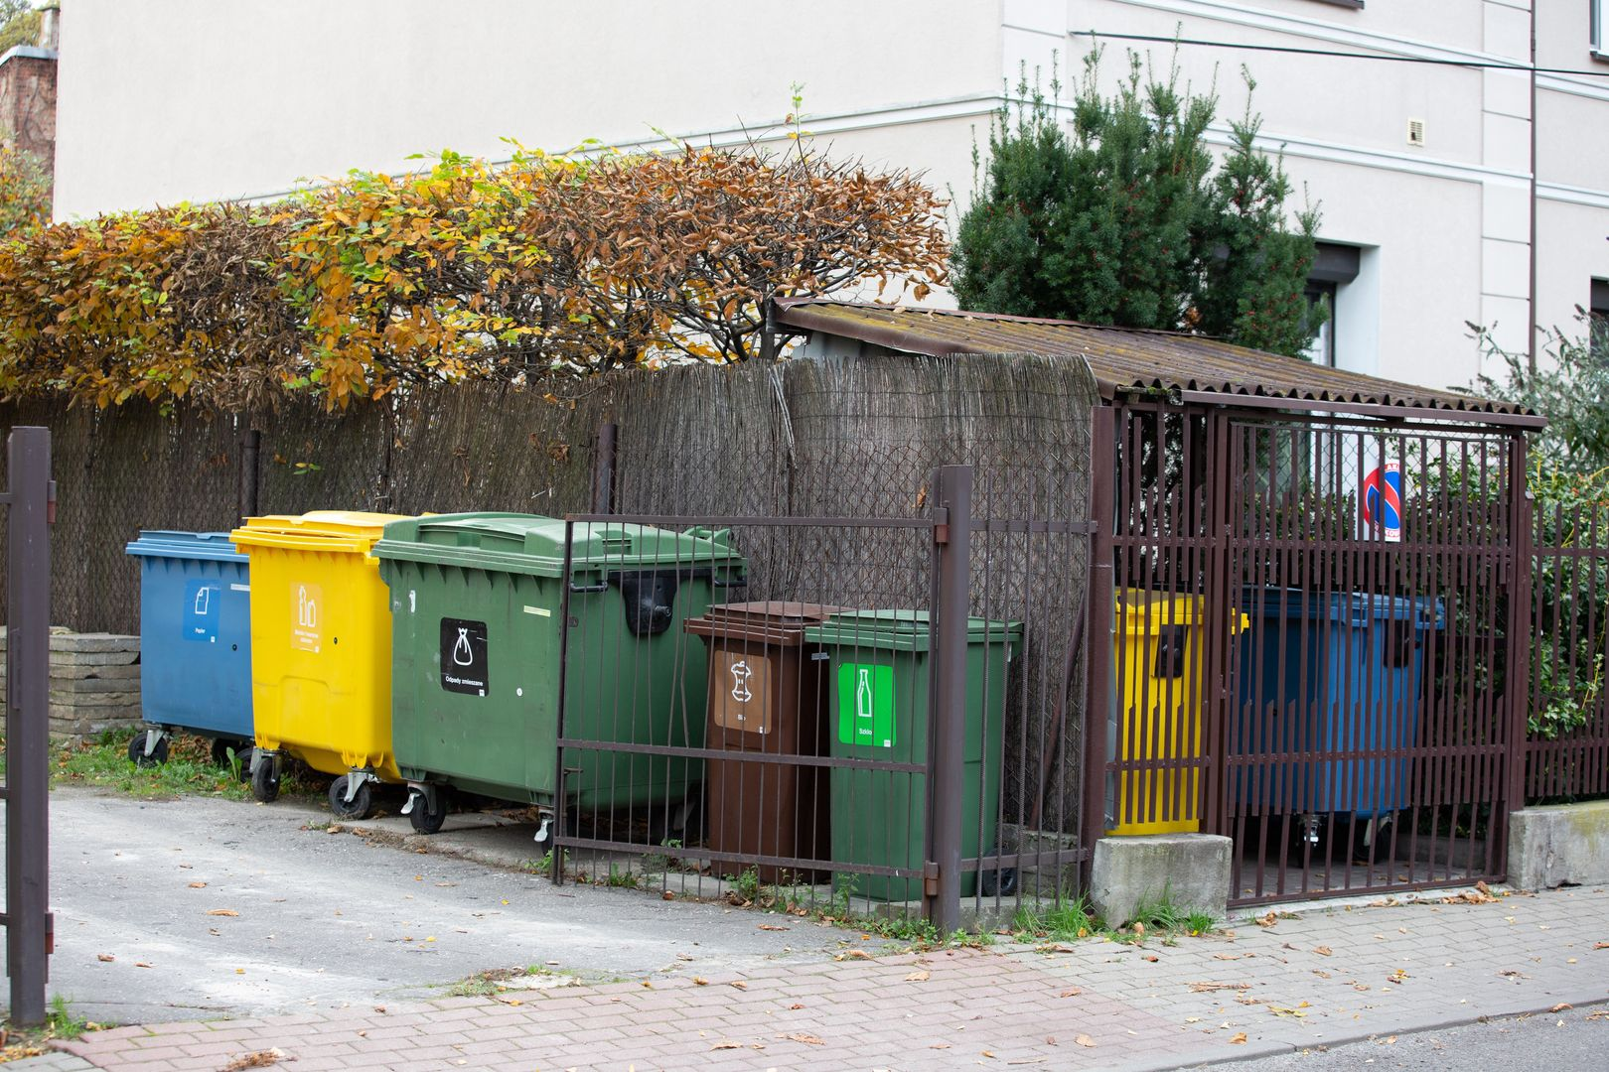Kary

Adam Sieńko

**oprac.**[**Adam Sieńko**](https://finanse.wp.pl/autor/adam-sienko/6985381688678944)

10 maja 2025,

Jerzy Jankowski, prezes Związku Rewizyjnego Spółdzielni Mieszkaniowych RP, zauważył, że czasami wystarczy tylko jeden udokumentowany przypadek złamania [**prawa**](https://finanse.wp.pl/tag/prawo), by cena za wywóz odpadów poszybowała w górę. Tymczasem za brak segregacji mieszkańcy muszą liczyć się z **podwyższeniem opłat za wywóz śmieci od 200 proc. do 400 proc**. Zazwyczaj oznacza to podniesienie opłaty od kilkudziesięciu złotych do ponad 100 zł w skali miesiąca.

Taka zbiorowa odpowiedzialność została zastosowana m.in. na osiedlu w Zambrowie w województwie podlaskim. Jak pisaliśmy w WP Finanse [**w ubiegłym roku stawki poszły w górę**](https://finanse.wp.pl/doigrali-sie-w-jednym-miescie-zaplaca-dwa-razy-wiecej-za-smieci-7052146930736032a) z 30 zł od osoby i 100 zł od gospodarstwa domowego do **odpowiednio 60 i 200 zł.**

**Sądy o praktyce urzędników**

Kwestia karania wszystkich mieszkańców za błąd niewielkiej grupki osób budzi wiele kontrowersji. Zaowocowało to bogatym orzecznictwem sądów. "Gazeta Wyborcza" pisze o **ponad 340 orzeczeniach administracji i sądów**. - Ta liczba zapewne jeszcze mocno wzrośnie. Zwłaszcza, że obowiązujące od początku bieżącego roku zasady sortowania tekstyliów nie zawsze są przestrzegane przez mieszkańców bloków - zauważył dziennik.

Zasady stosowania stawki sankcyjnej okazują się być jednak zgodne z obowiązującym prawem.

Naczelny Sąd Administracyjny uznał, że nawet jedno naruszenie jest podstawą do podniesienia [**opłat**](https://finanse.wp.pl/tag/op%C5%82aty) za wywóz śmieci. - **NSA wspominał wręcz o obowiązku zastosowania stawki sankcyjnej**- czytamy w GW.

Ministerstwo Klimatu i Środowiska rozważa zmiany w zasadach odpowiedzialności zbiorowej za segregację odpadów w blokach. Resort mówi o możliwości odstąpienia od kar, **jeżeli błąd w segregacji ma charakter incydentalnej pomyłki**.